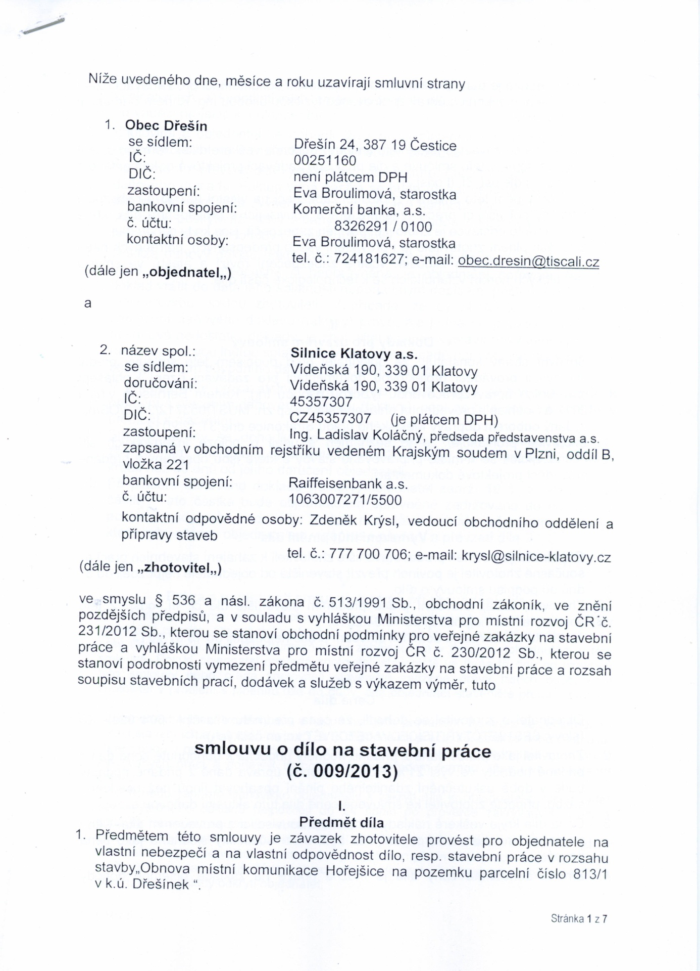

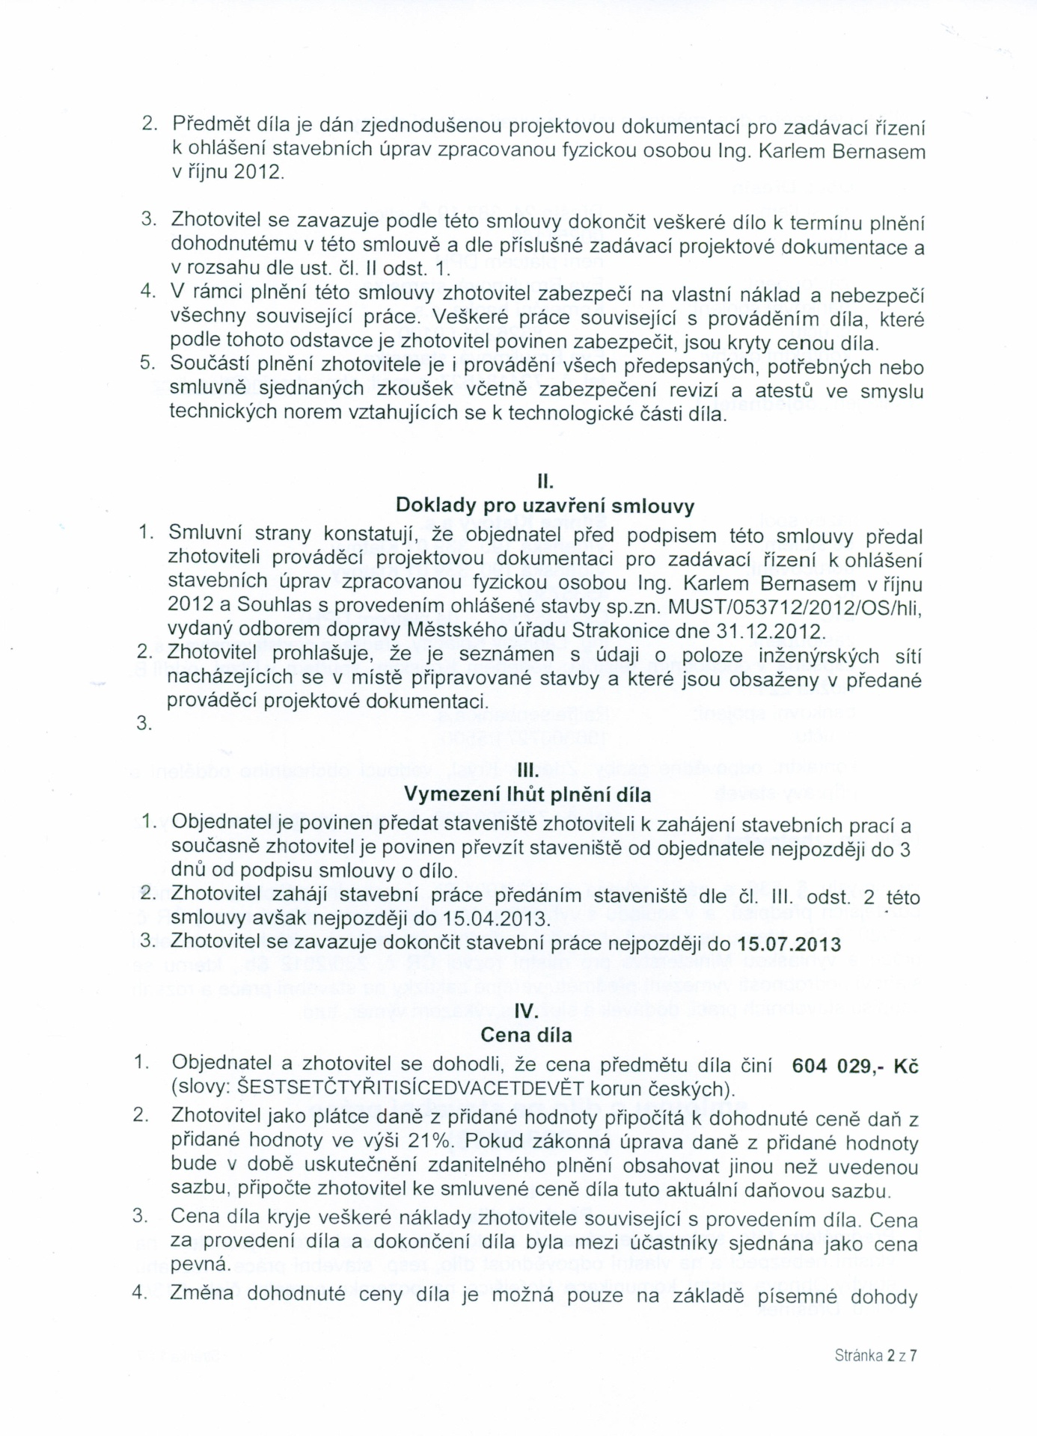
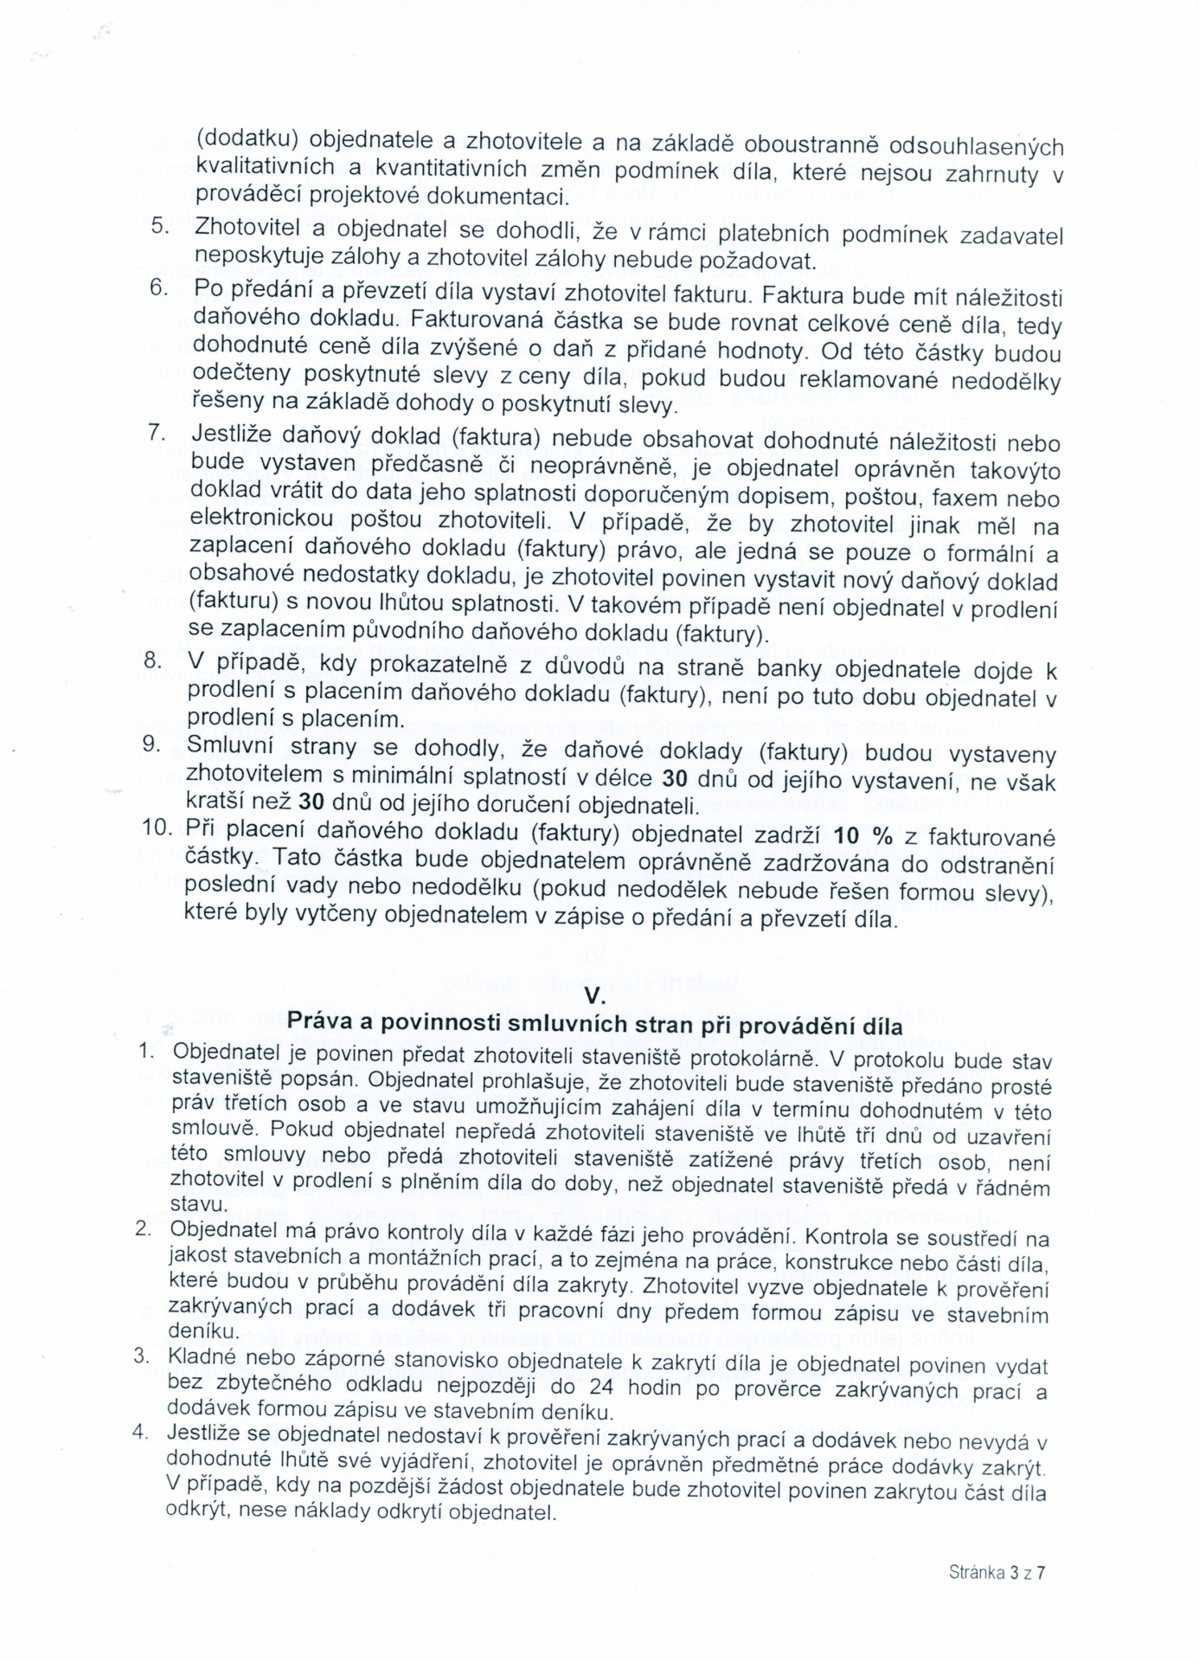
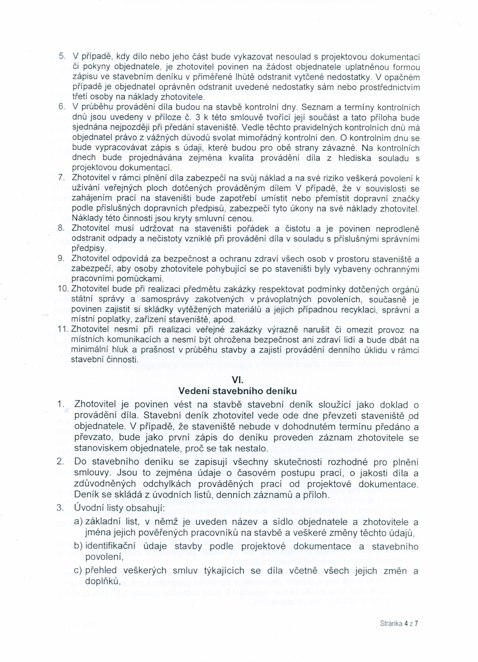
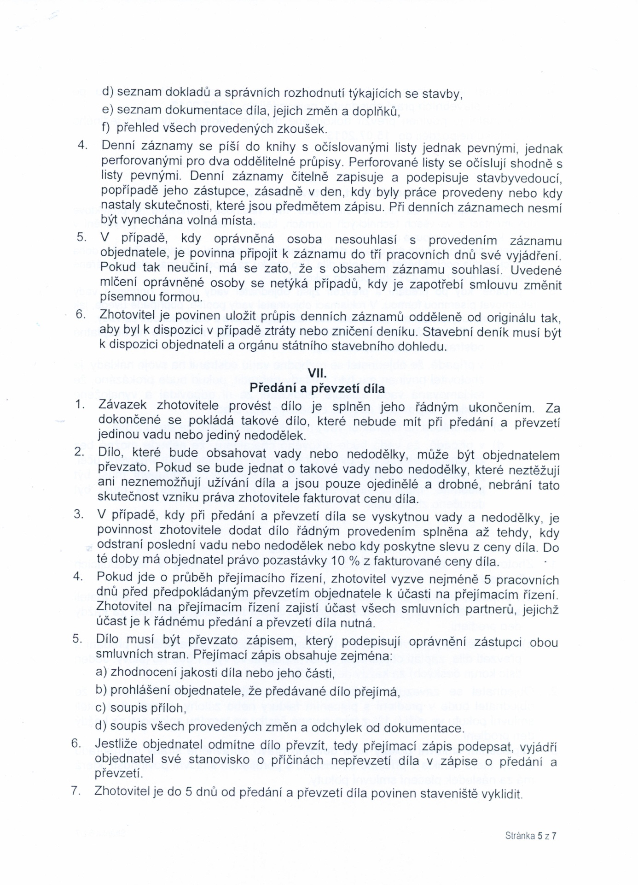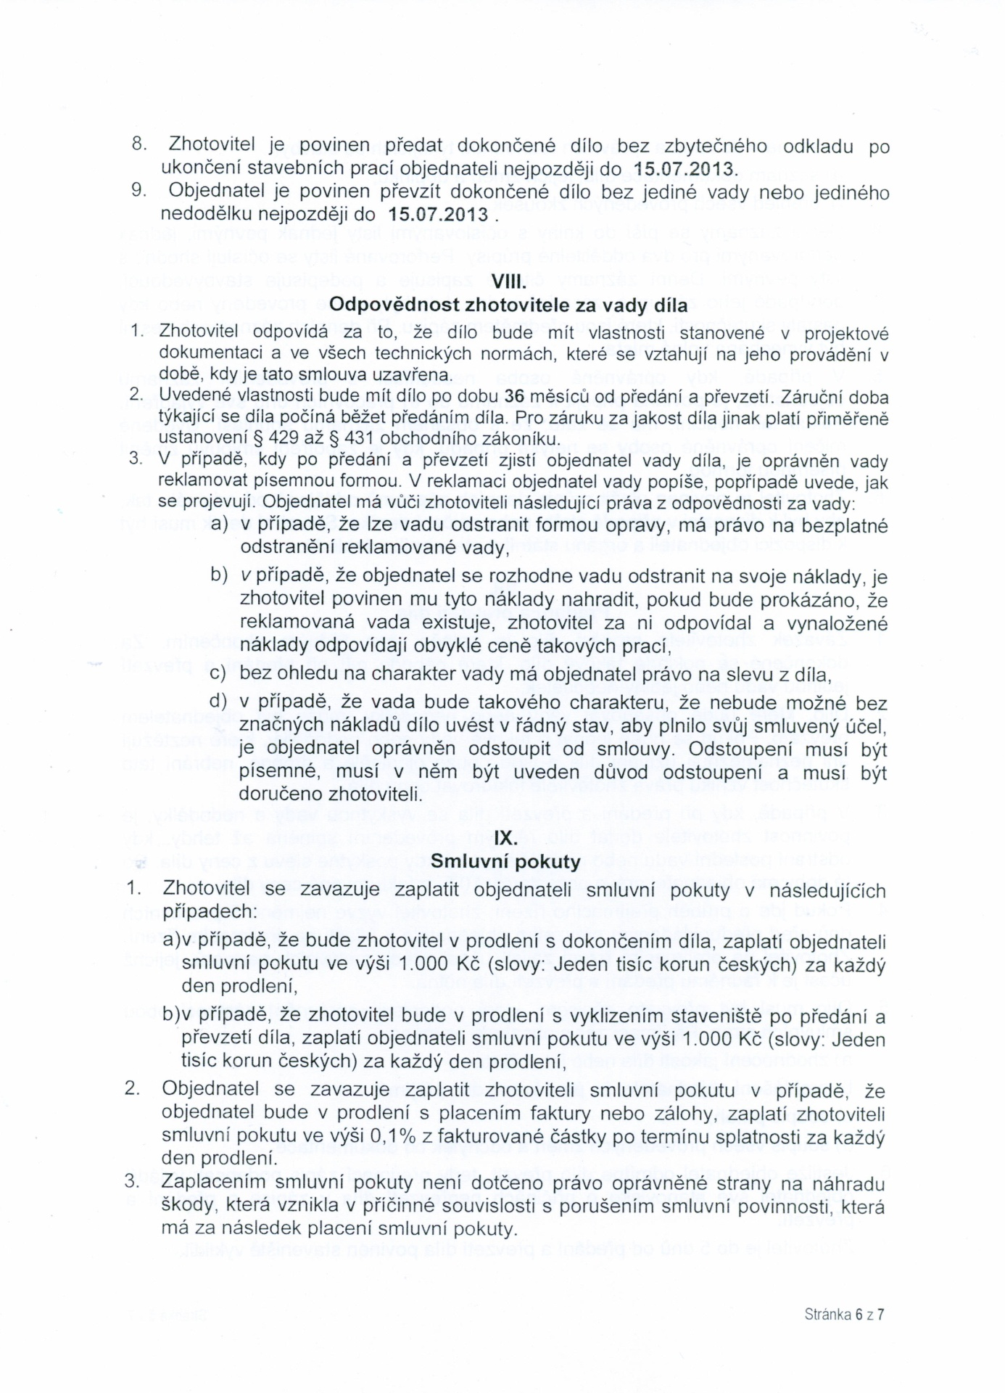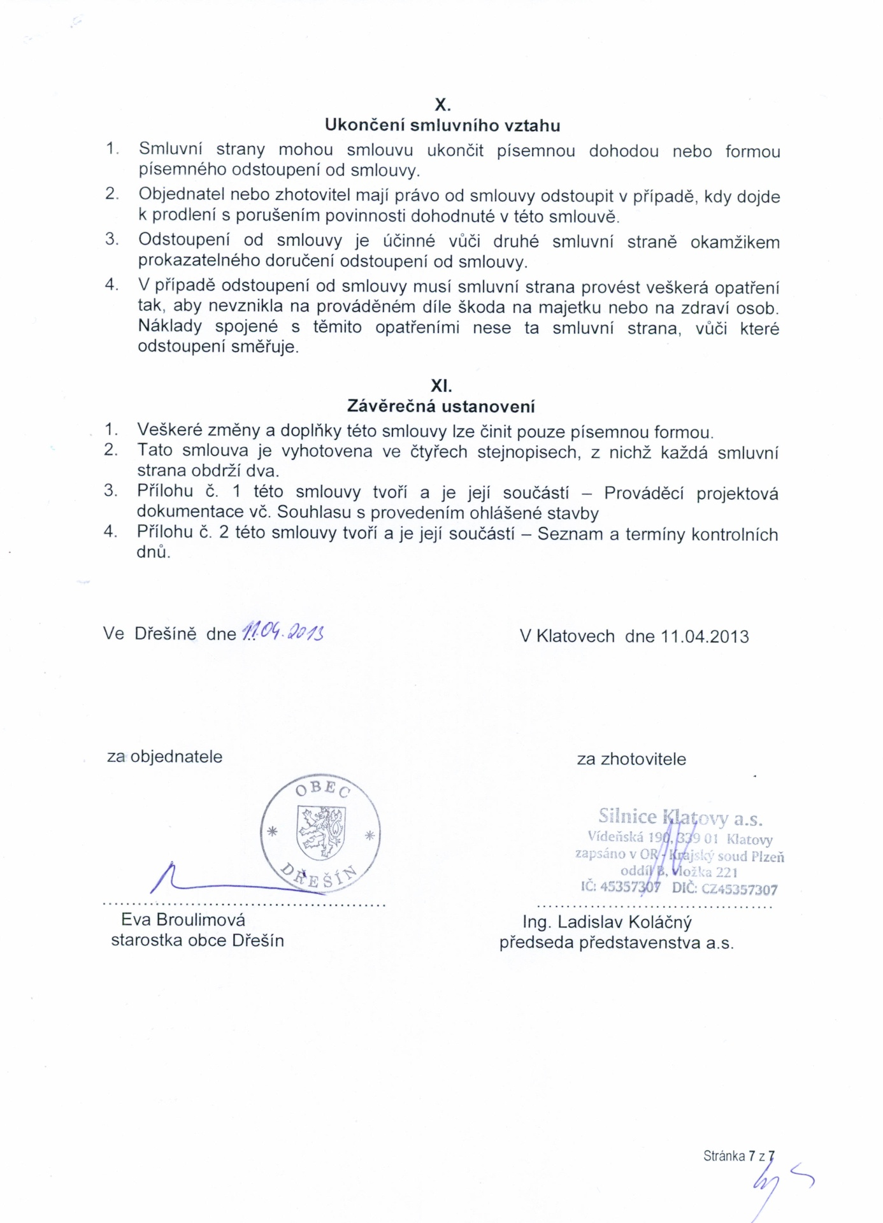

Příloha číslo 1 Smlouvy o dílo na stavební práce č. 009/2013

Prováděcí projektová dokumentace

TEXTOVÁ ČÁST

A. Průvodní zpráva
B. Souhrnná technická zpráva

Akce: Obnova místní komunikace Hořejšice
na pozemku parcelní číslo 813/1 v k.ú. Dřešínek

Investor: Obec Dřešín

Projektant: Ing. Karel Bernas

Datum: 10/2012

Stupeň: Projekt stavby

- PRŮVODNÍ ZPRÁVA

- základní údaje:

identifikace stavby: oprava krytu a podkladu obecní
komunikace včetně povrchového odvodnění
na pozemku p.č. 813/1 v k.ú. Dřešínek,
okr. Strakonice

investor: Obec Dřešín
Dřešín 24
387 19 Dřešín
IČO: 00251160

projektant: Ing. Karel Bernas
Kolářova 327, 387 11 Katovice
IČO: 62517210
ČKAIT 0100020

charakteristika a účel stavby: Jedná se o opravu místní komunikace v obci Hořejšice, včetně opravy povrchového odvodnění

Vlastní šířka vozovky: 3,0 m
Délka trasy: 148,- m
Plocha trasy: 444,- m2

- údaje o dosavadním využití a zastavěnosti území, o stavebním pozemku a o majetkoprávních vztazích:

- stávající pozemky jsou využívány jako místní komunikace s nezpevněným povrchem poškozeným povětrnostními vlivy, stářím a provozem
Majitelem a správcem komunikace je obec Dřešín.

DOTČENÉ POZEMKY

č. poz. stavby | katastrální území | vlastník | adresa
813/1 | Dřešínek | Obec Dřešín | 387 19 Dřešín 24

- údaje o provedených průzkumech a o napojení na dopravní a technickou infrastrukturu

- Stávající stav pozemku byl zaznamenán v r. 2012 a je součástí projektové dokumentace
- Stávající napojení na dopravní infrastrukturu není projektem měněno

- informace o splnění požadavků dotčených orgánů

- dokumentace je určena i pro projednání s DOSS a správci sítí.

- informace o dodržení obecných požadavků na výstavbu

- projektová dokumentace je v souladu se zákonem 183/2006 Sb.

- údaje o splnění podmínek územně plánovací dokumentace

- místní komunikace jsou v souladu s platnou územně plánovací dokumentací

- věcné a časové vazby stavby na související a podmiňující stavby a jiná opatření v dotčeném území

- stavba nesouvisí ani nenavazuje na jiné stavby
- na dotčené území se nevztahují žádná opatření související s výstavbou sítí

- předpokládaná lhůta výstavby, vč. popisu výstavby

- orientační termín zahájení prací: 1.pol. r.2013
- orientační termín ukončení prací: 2.pol. r.2013

- orientační náklady na provedení stavebních úprav

- cca 0,75 mil. Kč

- SOUHRNNÁ TECHNICKÁ ZPRÁVA

Urbanistické, architektonické a stavebně technické řešení

- zhodnocení staveniště, vyhodnocení současného stavu konstrukcí

- Pro stavbu bude zřízeno staveniště na pozemcích p.č. 813/1 (jedná se převážně o uskladnění stavebního materiálu a meziskládku výkopku). Pro bezpečnost provozu na přilehlé místní komunikaci budou přijata potřebná opatření v závislostech na samotné výstavbě (snížení rychlosti, zúžení vozovky).

b) řešení technické a dopravní infrastruktury včetně dopravy v klidu

- dopravní napojení zůstává zachováno
- doprava v klidu není projektem měněna
- napojení na technickou infrastrukturu - není projektem měněno
- dešťové vody jsou svedeny vyspádováním a povrchovým rigolem do stávající
kanalizace

- Stávající ochranná pásma
Do místa stavby nezasahují žádná stávající ochranná pásma

- Chráněná území dotčená výstavbou, vliv na životní prostředí
Staveniště nezasahuje do chráněných území z hlediska ochrany přírody podle zákona č.218/2004 Sb., dále podle zákona o vodách č.254/2001 Sb., dále z hlediska ochrany ovzduší podle zákona č. 86/2002 Sb..

- Památkově chráněné objekty
Staveniště neobsahuje památkově chráněné objekty

- Stávající zeleň, zásah do krajiny
Staveniště neobsahuje vzrostlou zeleň

- Zábor ZPF, PUFL
Stavební úpravy nenarušují ZPF ani PUFL, neboť tyto pozemky staveniště neobsahuje.

Technická část:

1.1 Architektonické a stavebně technické řešení

a) účel stavby a popis stávajícího stavu

Předmětem projektu je oprava stávající v důsledku přívalových dešťů silně poškozené místní komunikace a obnovení bezpečného provozu. Staveniště se rozkládá v intravilánu obce na parcele č. 813/1 v k.ú. Dřešínek. Tato komunikace slouží k dopravní obsluze výše uvedené obce.
Řešená komunikace je v současné době ve velmi špatném technickém stavu. V důsledku přívalových dešťů došlo k výraznému poškození jejího povrchu a krajnice vodní erozí. PD obnovy komunikace je zpracována dle požadavku investora. Účelem projektu je obnovit užitné vlastnosti dané komunikace a umožnit její bezproblémové užívání a odtok povrchové srážkové vody.
Pro obnovení dopravní funkce místní komunikace bude nutná kompletní oprava poškozených částí a konstrukcí komunikace.

- zásady architektonického, funkčního, dispozičního řešení a řešení vegetačních úprav okolí objektu, včetně řešení přístupu a užívání objektu osobami s omezenou schopností pohybu a orientace

- architektonické řešení vychází z potřeb investora, respektuje místní a terénní podmínky a navazuje vzhledově a tvarově na stávající komunikační stavby, funkcí slouží stavba jako místní komunikace

- trasa stavebních úprav komunikace je dána rekonstrukcí stávající jednopruhové místní spojovací komunikace ve stávajících šířkových a výškových poměrech

- navržená šířka zpevněné vozovky je 3,0 m. Příčný sklon vozovky je navržen jednosměrný, aby umožňoval odtok povrchové vody z komunikace do rigolu v krajnici

- trasa probíhá v intravilánu obce

- kapacity, užitkové plochy, obestavěné prostory, zastavěné plochy, orientace

- celková plocha: - 444,00 m2

2.2. Prováděné práce:
V rámci opravy budou provedeny tyto práce:

- Zemní práce : bude provedeno sejmutí narušených částí krytu a podkladu komunikace a odkop pro nové konstrukce v potřebném rozsahu (předpoklad 150 mm). Dále bude provedeno zpevnění pláně, odvoz a ekologické vyskládkování výkopku.

- Komunikace : bude provedena oprava komunikace z obalovaného kameniva včetně podkladu z drceného kameniva 32-63 mm s výplňovým kamenivem v následující skladbě.
- podklad z drceného kameniva 32-63 mm s výplňovým kamenivem – tl. 8 cm
- podklad z kameniva obalovaného asfaltem OM – tl. 5 cm
- beton asfaltový ACO - tl. 5 cm

Krajnice budou zpevněny drceným kamenivem v tl. 100 mm a šířce 500 mm.
Při obnově komunikace dojde ke zvýšení nivelety max. o 80 mm.

- Odvodnění: bude zajištěno příčnými odvodňovacími prahy a povrchovým rigolem v krajnici komunikace, tento bude zaústěn do stávající kanalizace přes nově zbudovanou uliční vpusť . Příčné odvodňovací prahy budou tvořeny dvěma chodníkovými obrubníky osazenými naležato vedle sebe do betonového lože z B 15. povrchový rigol bude z betonové prefabrikované tvárnice a bude osazen do betonového lože z B 15 s podsypem z drceného kameniva.

- Pomocné práce : přesun hmot, ekologické skládkování suti a živičného odpadu.

Při provádění prací je nutné dodržovat platné předpisy BOZ a zajistit ekologické skládkování živičného odpadu.

Při provádění prací bude nutné zajistit přístup k nemovitostem a pozemkům přiléhajícím k dotčené komunikaci.

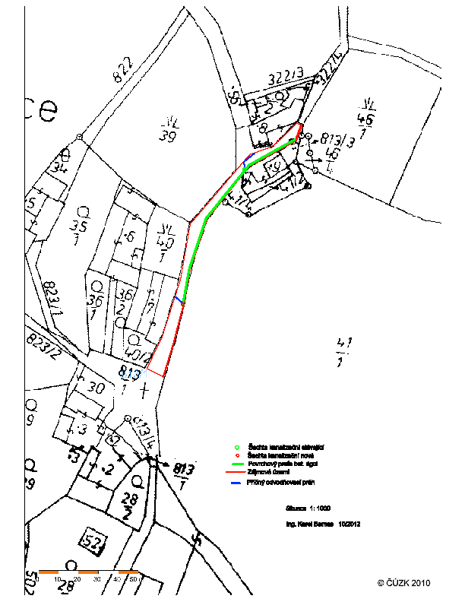

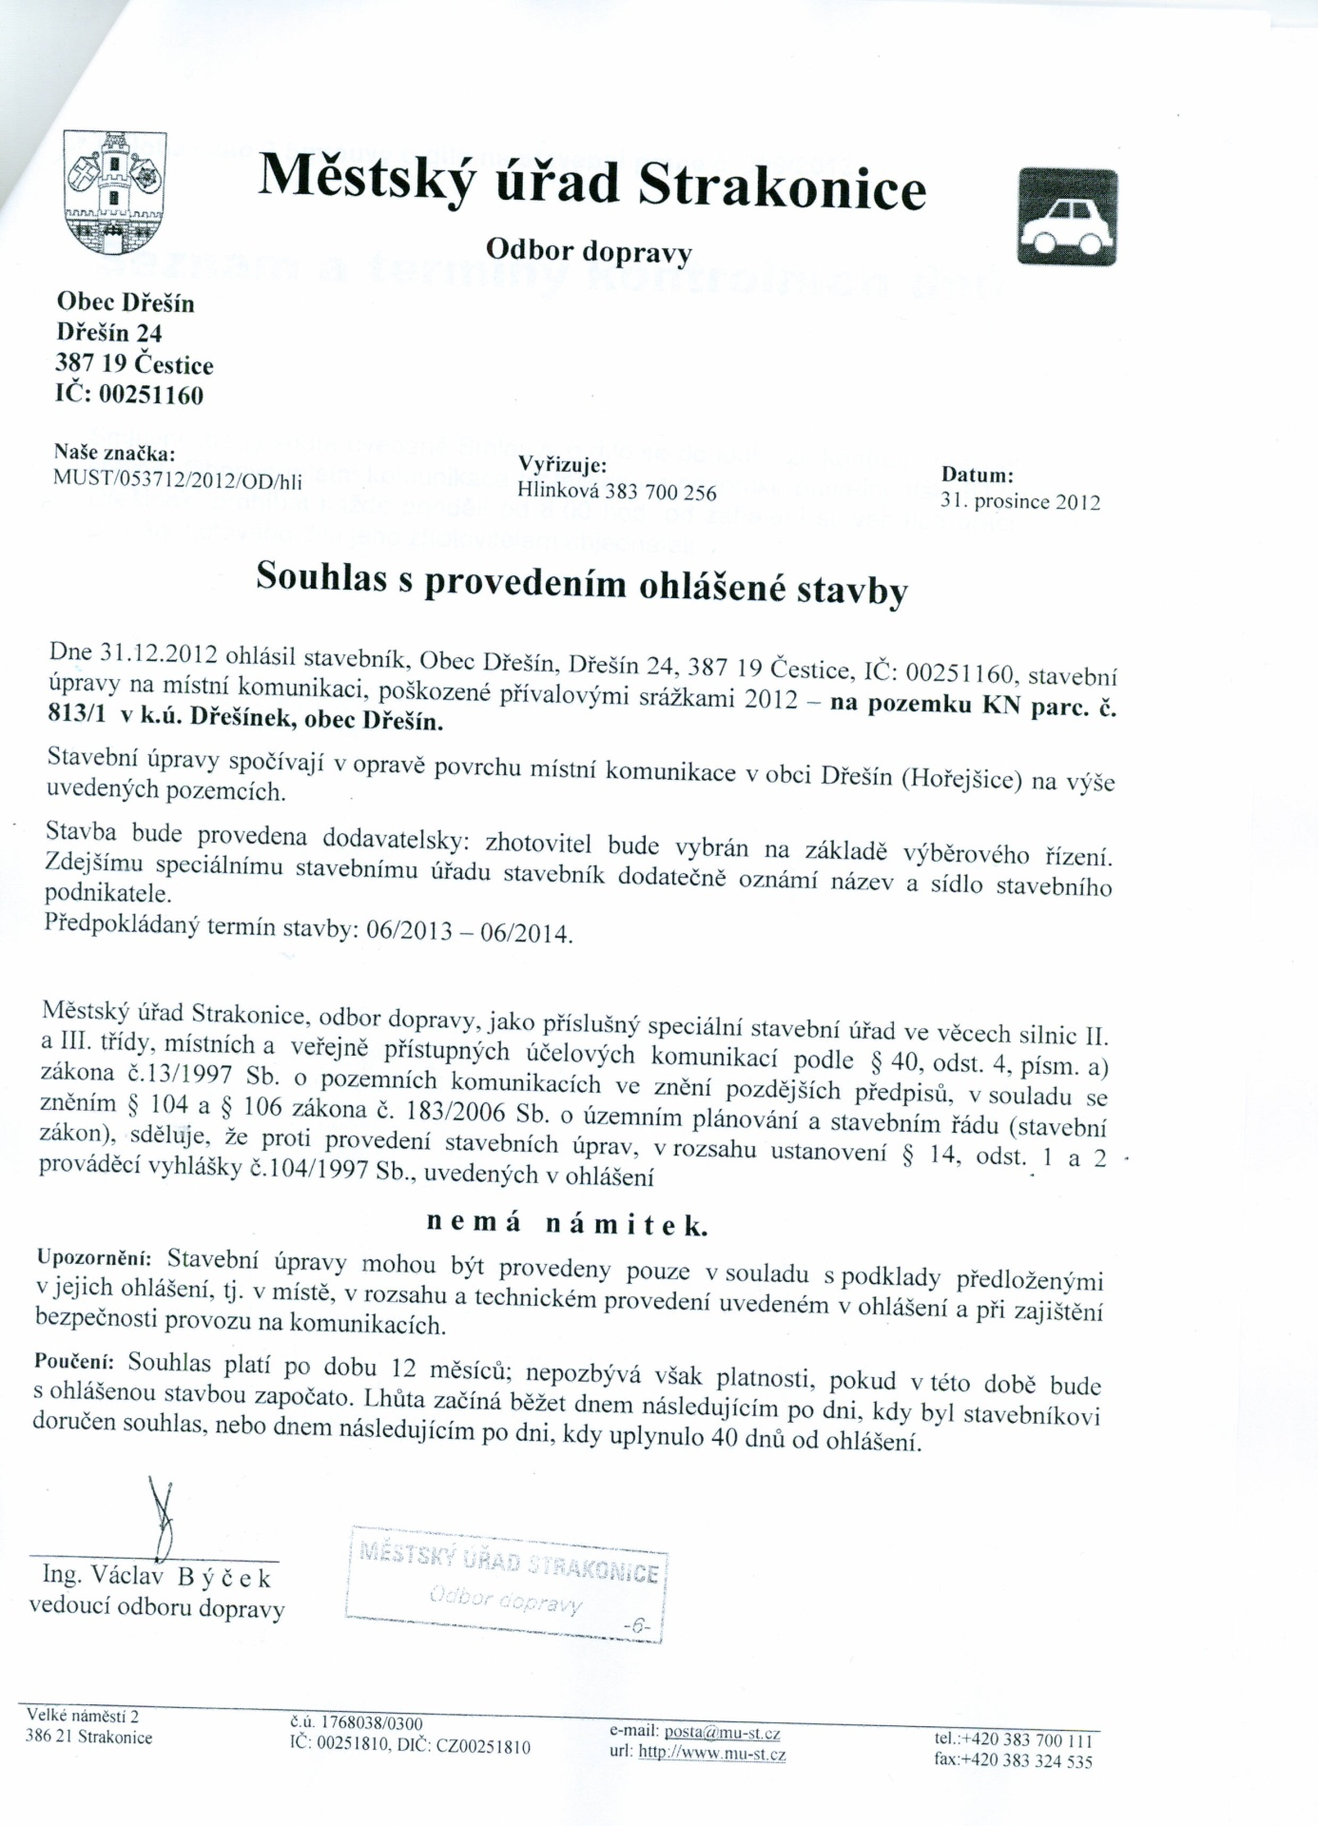

Příloha číslo 2 Smlouvy o dílo na stavební práce č. 009/2013

Seznam a termíny kontrolních dnů

Smluvní strany shora uvedené Smlouvy o dílo se dohodly, že kontrolní dny budou na stavbě „Obnova místní komunikace Hořejšice na pozemku parcelní číslo 813/1 vk.ú. Dřešínek“ probíhat každé pondělí od 8.00 hod. od zahájení stavebních prací až po předání hotového díla jeho zhotovitelem objednateli.

